OBJAVA ZA MEDIJE

U HRVATSKOJ AKADEMIJI ZNANOSTI I UMJETNOSTI ODRŽAN OKRUGLI STOL TERMINOLOŠKI IZAZOVI I NOVI SMJEROVI ZNANSTVENIH ISTRAŽIVANJA I ZASJEDANJE TERMINOLOŠKE KOMISIJE MEĐUNARODNOG SLAVISTIČKOG KOMITETA

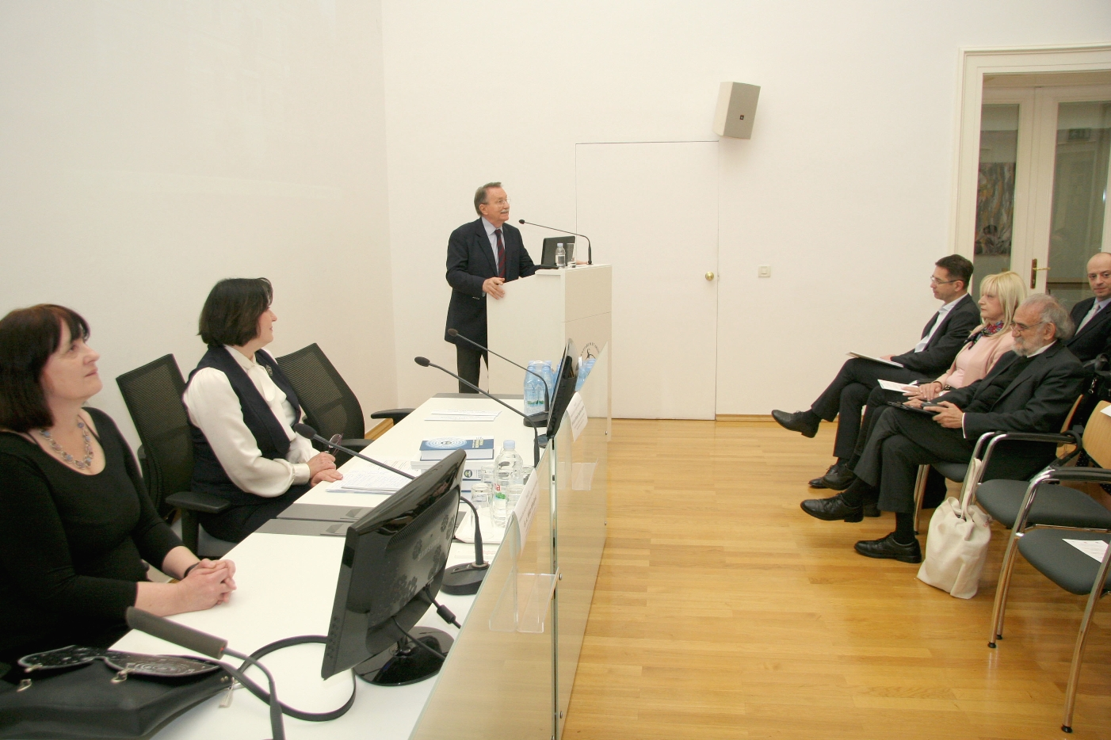

Zagreb, 9. svibnja 2019. – Pod pokroviteljstvom Hrvatske akademije znanosti i umjetnosti u organizaciji Instituta za hrvatski jezik i jezikoslovlje, Znanstvenog vijeća za antropologijska istraživanja HAZU i
Terminološke komisije Međunarodnog slavističkog komiteta, u četvrtak 9. svibnja održan je okrugli stol Terminološki izazovi i novi smjerovi znanstvenih istraživanja u sklopu kojeg je održano i zasjedanje Terminološke komisije Međunarodnog slavističkog komiteta. Bilo je to prvo zasjedanje ovog tijela organizirano u Hrvatskoj. Terminološka komisija Međunarodnog slavističkog komiteta stručno je tijelo koja se bavi proučavanjem različitih aspekata nazivlja različitih struka i nazivoslovlja u svim slavenskim zemljama i obuhvaća po nekoliko znanstvenika, stručnjaka za terminologiju iz svake od zemalja. Predstavnici iz Hrvatske su Lana Hudeček, Kristian Lewis i Milica Mihaljević. Terminološka komisija organizira godišnja zasjedanja koja se svake godine organiziraju u drugoj državi, najčešće pod pokroviteljstvom njene znanstvene akademije. Uz zasjedanje Komisije redovito se organizira i okrugli stol o terminološkoj problematici.
Skup je otvorio predsjednik Hrvatske akademije znanosti i umjetnosti akademik Velimir Neidhardt koji je istaknuo važnost rada na stvaranju hrvatskog stručnog nazivlja zbog sve veće dominacije engleskog jezika. Podsjetivši na doprinos koji je Akademija kroz povijest davala standardizaciji hrvatskog jezika, posebno izdavanjem Akademijinog Rječnika u 97 svezaka u razdoblju od 1880. do 1976., kazao je da bi Razred za filološke znanosti HAZU trebao preuzeti ulogu nekadašnjeg Vijeća za normu hrvatskog standardnog jezika. Voditelj Znanstvenog vijeća za antropologijska istraživanja HAZU akademik Pavao Rudan rekao je da je nacionalna terminologija pojedine struke dokaz njene razvijenosti i spomenuo kao primjer rječnik hrvatskog antropološkog nazivlja pod naslovom Antropološko nazivlje. Predsjednica Hrvatskog slavističkog odbora prof. dr. sc. Bernardina Petrović istaknula je važnost sagledavanja hrvatske terminologije i terminografije u slavenskom kontekstu, iako slavenske veze više nisu toliko čvrste kao nekad, dok je ravnatelj Instituta za hrvatski jezik i jezikoslovlje dr. sc. Željko Jozić istaknuo važnost projekta Struna, započetog 2008., kojim se stvara istoimena terminološka baza hrvatskog strukovnog nazivlja sustavnim prikupljanjem, stvaranjem, obradom i tumačenjem nazivlja različitih struka radi izgrađivanja i usklađivanja nazivlja na hrvatskom jeziku. Detaljnije su o projektu Struna govorili dr. sc. Bruno Nahod, dr. sc. Siniša Runjaić i dr. sc. Anita Sujoldžić, dok su dr. sc. Lana Hudeček i dr. sc. Milica Mihaljević te prof. dr. sc. Ljudmila Vasiljevna Ričkova izložile rezultate rada na terminološkom nazivlju i prijedlog modela obrade terminološkoga nazivlja. Na okruglom stolu govorila je i predsjednica Terminološke komisije prof. dr. sc. Viktorija Ljudvihivna Ivaščenko sa Sveučilišta Borisa Grinčenka u Kijevu.
Na skupu je istaknuto da se svi slavenski jezici susreću sa sličnim problemima pri izgradnji svog nazivlja u globaliziranom svijetu zbog prodora anglizama, uporabe novih tehnologija i problema sinonimije.

Marijan Lipovac
Ured za odnose s javnošću i medije HAZU

